15TH INTERNATIONAL JUNIOR SCIENCE OLYMPIAD
IJSO-2018

Откриће, иновације и животна средина
Multiple Choice Competition
– Папир за испит –
Децембар 4, 2018
НЕ ПРЕЛАЗИТЕ на наредну страну
пре него што чујете пиштаљку.
У супротнотном ћете бити кажњени.

1. Имате 10 минута да прочитате “ПРАВИЛА ТАКМИЧЕЊА”, “УПУТСТВА ЗА ТАКМИЧЕЊЕ ”и “УПУТСТВО ЗА КАЛКУЛАТОР ”на странама 1 - 3.

2. НЕ ПОЧИЊИТЕ писати одговоре пре звука за“СТАРТ”!
У супротнотном ћете бити кажњени.

ПРАВИЛА ТАКМИЧЕЊА

- НЕ СМЕТЕ имати ниједну личну ствар у просторији за такмичење осим личне медицине.
- Морате да седнете на за вас обележено место.
- Проверите сав прибор (хемијска, калкулатрор и папир-блок) обезбеђен од организатора.
- НЕ ПОЧИЊИТЕ са радом пре звучне објаве “СТАРТА”.
- Током израде НИЈЕ дозвољено напуштање просторије осим у случају опасности и тада ћете бити спроведени од стране супервизора или волонтера.
- НЕ смете да ометате друге такмичаре. Ако требате помоћ подигните руку и сачекајте да дође супервизор.
- НЕ дискутујте о задацима. Морате остати за вашим столом до завршетка такмичења чак и ако сте завршили ваш рад.
- На крају такмечења чућете знак пиштаљке за „КРАЈ“. НЕ пишите ништа у лист за одговре после тога. Спремите задатак, лист за одговоре и прибор (оловка, калкулатор, бележница) уредно на столу. НЕ напуштајте собу пре него што ваши листови за одговоре не буду преузети.

УПУТСТВА ЗА ТАКМИЧЕЊЕ
1. Након звука “СТАРТ” имате 3 сата за израду задатака.
2. Користите САМО оловку добијену од организатора (не графитна оловка).
3. САДА упишите ваше име, код, Земљу и потпис на ваш лист за одговоре (једна страна). Подигните руку ако немате лист за одговоре.
4. Прочитајте сваки задатак пажљиво и означите ваш одговор на листу за одговоре користећи крст, као на примеру. Постоји само један тачан одговор за сваки задатак.
Пример : (A) је ваш одговор.
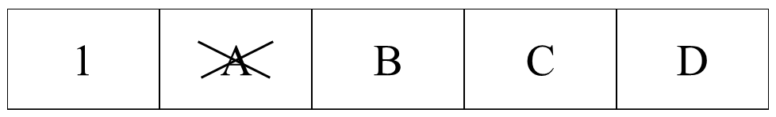
5. Ако хоћете да промените ваш одговор заокружите ваш први одговор а затим означите крстом нови одговор као на примеру. Можете извршити САМО ЈЕДНУ корекцију по питању.
Пример : (A) је ваш први одговор а (D)је ваш коначан одговор.
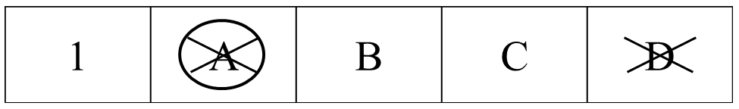
6. Само ће лист за одговоре бити оцењиван. Пре писања одговора у лист за одговоре користите приложени блок.
7. Правила бодовања
Тачан одговор : + 1 поен
Погрешан одговор : − 0.25 поена
Без одговора : без поена
8. Укупан број питања је 30. Проверите да ли имате коплетан скуп питања. (16 страна, стране 5 – 16). Подигните руку ако сте видели да вам недостаје неко питање.
УПУТСТВО ЗА КАЛКУЛАТОР
1. Укључити: Притиснути .
2. Искључити: Притиснути  .
3. Обрисати податке: Притиснути .
4. Сабирање, одузимање, множење и дељење
Пример 1) $45+\frac{285}{3}$
45  285  3 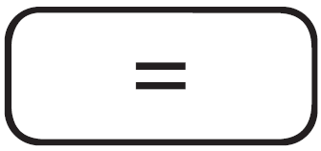 140.
Пример 2) $\frac{18+6}{15-8}$
 18 6  15  8 3.428571429
Пример 3) $42×\left(-5\right)+120$
42  5  120 -90.
42 5 120 -90.
5. Експонент
Пример 1) ${8.6}^{-2}$
8.6  2 0.013520822
Пример 2) ${6.1 × 10}^{23}$
6.1 10 23 6.1 x 10²³
6. Како би обрисали број/функцију, померити курсор ка броју/функцији који желите да обришете и притисните . Ако је курсор позициониран са десне стране броја/функције, дугме ће функционисати као back space (обрисати уназад).

НЕ ПРЕЛАЗИТЕ на наредну страну пре него што чујете пиштаљку.

У супротнотном ћете бити кажњени.

- Аминокиселине су групе органских молекула који чине блокове протеина. Слика испод приказује типичну структуру аминокиселине. Аминокиселине служе као пуфери за одржавање pH ћелије у организму. Који делови аминокиселине им дају пуферска својства?

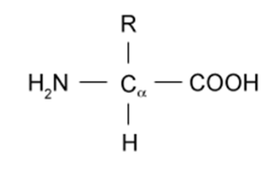
- Амино група и хидроксилна група
- Пептидна веза и карбоксилна група
- Карбоксилна група и хидроксилна група
- Амино група и карбоксилна група

- У делу ДНК који приказује доња слика, нормални гванин (G) у горњем ланцу замењен је мутираним енолним обликом G* пре репликације. Овај мутирани енолни облик се везује за тимин (Т) уместо цитозина (С).

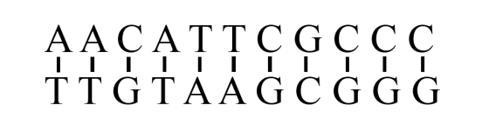

Колики ће бити удео мутаната (различитог од оригиналног ланца приказаног на горњој слици) код потомства друге генерације (F₂)?

- 1/2
- 1/3
- 1/4
- 1/5
- Еколог који се возио дуж обале реке Чобе у Боцвани, приметио је малу белу чапљу (bubulcus ibis) како стоји на леђима нилског коња (Hippopotamus amphibius). Нилски коњ није терао птицу. Еколог је узео свој двоглед и посматрао шта се дешава. Уочио је да птица сакупља крпеље са коже нилског коња.

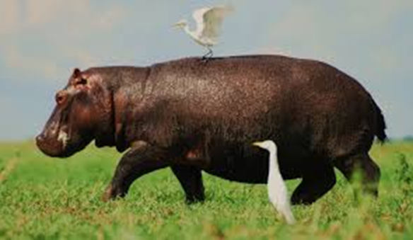
Извор: Flickr.com/photos/38504899@N08/4178471716
Симбиоза између нилског коња и беле чапље се може описати као
- Коменсализам
- Паразитизам
- Мутуализам
- Аменсализам

- Потрошња кисеоника се може користити као мeра брзине метаболизма зато што је кисеоник

- Потребан свим живим организмима
- Потребан за разградњу млечне киселине која се производи у мишићима
- Неопходан за синтезу аденозин трифосфата (АТП) оксидацијом
- Неопходан за допуњавање нивоа гликогена

- Ембрионални развој је сложен процес у више корака који укључује прелазак од једноћелијског до вишећелијског организма. Код животиња, све од набројаног је повезано са ембрионалним развојем осим

- Миграције ћелија у одређена подручја
- Формирање слојева клица
- Активације свих гена у свакој ћелији
- Интеракције индуктивног ткива
- Азот чини око 79% ваздуха. Међутим, у овом облику није доступан већини организама. Атмосферски азот мора бити претворен у употребљив облик у земљишту путем азотофиксације за раст биљака. Фиксација азотом се углавном одвија

- Муњама
- Биолошким процесима
- Вулканским ерупцијама
- Хабер-Бошовим процесом

- Пестицид Dichlorodiphenyltrichloroethane (ДДТ) се широко користио између 1940. и 1960. године како би се уништавали комарци који преносе патогену маларију. Иако користан, утврђено је да је пестицид веома стабилан, што значи да се у животној средини не разграђује. Претпостављајући да је ДДТ прскан по травнатим површинама за уништаваење комараца, који организми у ланцу исхране имају највећу концентрацију ДДТ-а унутар својих ткива?

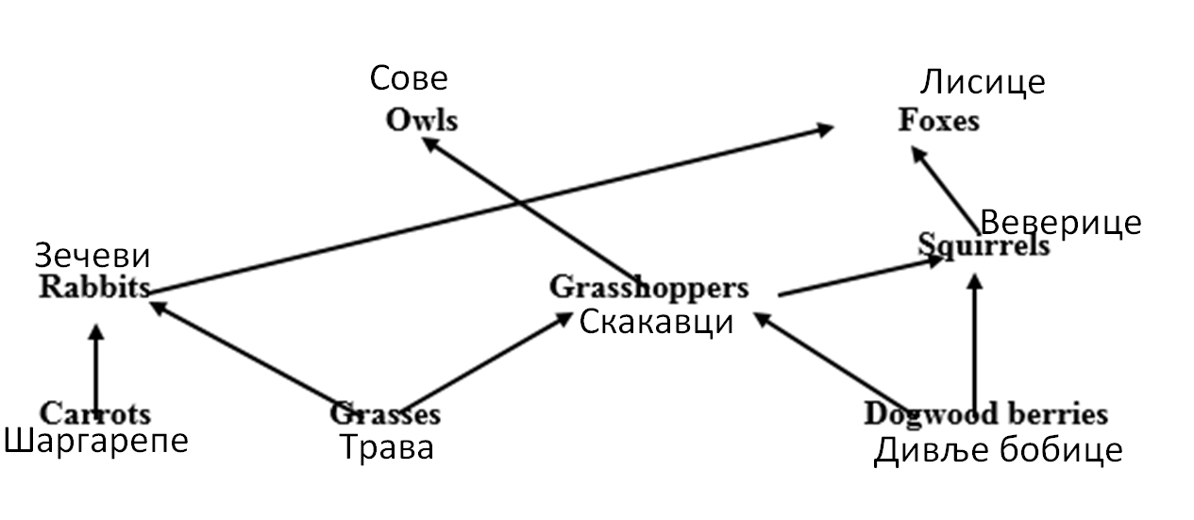
А. зечеви
B. сове
C. веверице
D. лисице

8. Размотрите следеће исказе у вези са бактеријским, животињским или биљним ћелијама:
- Животињске и биљне ћелије имају једро.
- Peptidoglycan је главна компонента ћелијског зида у бактеријама.
- Бактеријска ћелија нема ћелијски зид.
- Животињске и биљне ћелије генеришу АТП унутар митохондрија.
- Главни састојак зидова биљних ћелија је полисахарид назван chitin.
- Бактеријска ћелија генерише АТП унутар ћелијске мембране.

Који од горе наведених исказа је тачан?
A. (i), (iii) и (vi)
B. (i), (iv) и (v)
C. (ii), (iv) и (vi)
D. (ii), (iv) и (v)

9. Листови имају ваздушне просторе између мезофилних ћелија, уместо да су потпуно испуњени ћелијама или водом. Како су ваздушни простори корисни за дифузију СО₂?
- Повећавају површину за апсорпцију CO₂
- Омогућавају бржу дифузију CO₂
- Уколико не би било ваздушних простора између ћелија, количина CO₂ би била ограничавајући (лимитирајући) фактор у фотосинтези.
- Све наведено

10. Гутaција (слика испод) у малим биљкама се дешава ноћу и због осмозе. Који од следећих исказа описује како се одвија процес гутације?
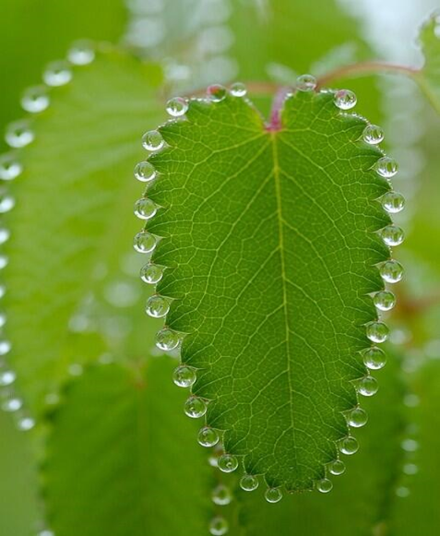

https://twitter.com/cairotango/status/332246248818106368

- Позитивни притисак настао у корењу гура воду из ксилема до лишћа
- Акумулирање воде у лишћу јер се испаравање дешава спорије од транспирације
- Повлачење воде у великим количинама на лишће због повећања концентрације раствора у листовима
- Сакупљање воде из росе на површини листова биљака

- Који је масени проценат, азота у следећим једињењима присутним у вештачким ђубривима; (i) Амонијум нитрат и (ii) Амонијум сулфат

(i) Амонијум нитрат (ii) Амонијум сулфат
- 35 40
- 32 21
- 35 21
- 21 35

- Електронска конфигурација јона у негашеном кречу (калцијум оксид)
Катјон Анјон
A. 1s² 2s² 2p⁶ 3s² 3p⁶ 1s² 2s² 2p⁶
B. 1s² 2s² 2p⁶ 3s² 3p⁶ 1s² 2s² 2p⁶ 3s²
C. 1s² 2s² 2p⁶ 3s² 3p⁶ 4s² 1s² 2s² 2p⁶
D. 1s² 2s² 2p⁶ 3s² 3p⁴ 4s² 1s² 2s² 2p⁴ 3s²

- Карат је јединица масе, често скраћено означавана са “ct”. Користи се како би се изразила маса дијаманта. Lesedi La Rona [“Наша Светлост” на Tswana језику], други по величини дијамант измерен у Боцвани тежи 1109 карата, (1 карат = 0.2 g). Колико има атома угљеника у дијаманту Lesedi La Rona?
A. 1.1 x 10²³
B. 1.1 x 10²⁵
C. 1.1 x 10²⁶
D. 1.3 x 10²⁶

- Уравнотежити следећу-оксидо редукциону реакцију која се одиграва у воденом раствору:
KMnO4 + KCl + H2SO4 → MnSO4 + K2SO4 + H2O + Cl2
Који је стехиометријски коефицијент хлора (Cl2) када се једначина уравнотежи са најмањим целим бројевима коефицијената?
- 1
- 3
- 5
- 8
- Једнаке запремине 0.1 M (NH₄)₂SO₄ и 0.1 M NaI се помешају. Која од следећих реченица описује шта се дешава?
- NH₄I се таложи када се раствори помешају
- Na₂SO₄ се таложи када се раствори помешају
- Оба једињења остају растворена када се раствори помешају
- NaI и (NH₄)₂SO₄ се таложе

- График показује како се температура неке супстанције мења када се загрева константном брзином од температуре испод тачке топљења (мржњења) до изнад тачке кључања.
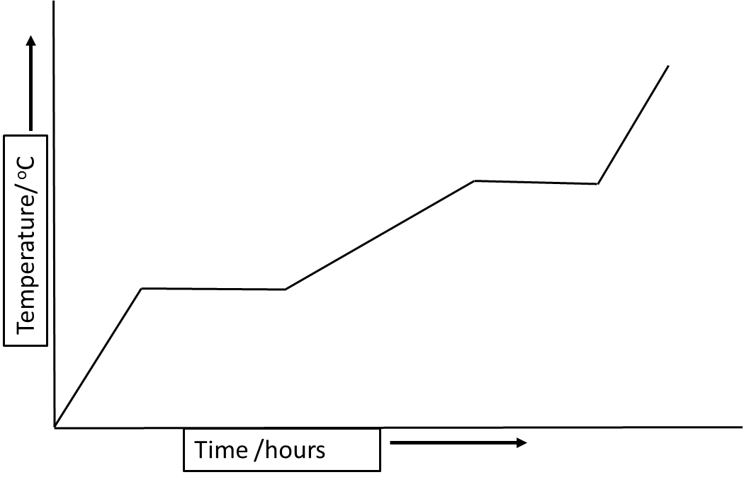
Превод графика: x оса - време у часовима
у оса - температура у степенима Целзијуса

Размотрите следеће исказе:
I. Топлотни капацитет чврсте фазе супстанције је већи од топлотног капацитета течне фазе.
II. Топлотни капацитет паре је већи од топлотног капацитета течности.
Који од следећих исказа је тачан?
A. Искази I и II су тачни.
B. Исказ I је тачан, док је исказ II нетачан.
C. Исказ I је нетачан, док је исказ II тачан.
D. Искази I и II су нетачни.
- Искористите следеће податке да би сте израчунали енталпију сагоревања једног мола етана, C₂H₆.

2C₂H₆ (g) + 7O₂ (g) → 4CO₂ (g) + 6H₂O (l)

2C₂H₂ (g) + 5O₂ (g) → 4CO₂ (g) + 2H₂O (l) ΔH = –2600 kJ
C₂H₂ (g) + 2H₂ (g) → C₂H₆ (g) ΔH = –311 kJ
2H₂ (g) + O₂ (g) → 2H₂O (g) ΔH = –484 kJ
H₂O (l) → H₂O (g) ΔH = 44 kJ
Превод ознака: g-гас, l-течност

- –1517 kJ/mol
- –2772 kJ/mol
- –3122 kJ/mol
- –1561 kJ/mol

- Нека је X симбол за неки хемијски елемент. Која од следећих формула највероватније неисправна (нема хемијског смисла).
- X₂S₃
- X₂(NO₃)₃
- XCl₃
- X₂O₃
- Размотрити равнотежну реакцију: 3ClO⁻(aq) ↔ ClO₃⁻(aq) + 2Cl⁻(aq). Константа равнотеже је Kc = 3.2х10³. Следеће концентрације су присутне: [Cl⁻] = 0.50 mol/l; [ClO₃⁻] = 0.32 mol/l; [ClO⁻] = 0.24 mol/l.
Да ли је смеша у равнотежи и ако није, у ком смеру ће се реакција одигравати?
Превод ознаке: aq-водени раствор
- Реакција је у равнотежи.
- Реакција није у равнотежи; реакција ће се одигравати са лева на десно.
- Реакција није у равнотежи; реакција ће се одигравати са десна на лево.
- Реакција не може достићи равнотежу јер ClO₃⁻ и Cl⁻ концентрације нису у стехиометријском односу.

- Манган (III) флуорид се може добити следећом реакцијом:
2MnI₂ (s) + 13F₂ (g) → 2MnF₃ (s) + 4IF₅ (l)
Дато је да 0.050 mol MnI₂ (s) реагује са вишком F₂ (g). Која маса MnF₃ се добија ако је искоришћење у реакцији 75%?
Превод ознака: g-гас, l-течност, s-чврсто

- 4.2 g.
- 5.6 g
- 7.5 g
- 2.8 g

- Кисеоник заузима запремину од 0.250 m³ на притиску 125 kPa. Претпостављајући константну температуру, колика му је запремина на притиску 250 kPa?
A. 7.000 m³
B. 0.125 m³
C. 2.130 m³
D. 0.438 m³
22. Два тачкаста наелектрисања $q_{1}$и $q_{2}$ се крећу у вакууму ка координатном почетку. На слици је приказан тренутак када наелектрисање $q_{1}$ има координате (0, d) а $q_{2}$ координате (d, 0). Колика електрична сила делује између њих у том тренутку? Напомена: $k=\frac{1}{4πε_{o}}$.
A. $\frac{q_{1}q_{2}}{4πε_{o}d}$
y
x
0
d
d
q₂
q₁
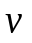
B. $\frac{q_{1}q_{2}}{8πε_{o}d}$
C. $\frac{{q_{1}q}_{2}}{8πε_{o}d^{2}}$
D. $\frac{q_{1}q_{2}}{4πε_{o}d^{2}}$
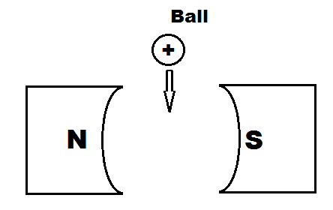
23. Наелектрисана честица скреће када пролази кроз магнетно поље. Скретање зависи од наелектрисања честице и смера магнетног поља. Диаграм на слици показује позитивну лоптицу која се креће између полова магнета.
У ком смеру скреће лоптица?

A. Према северном полу
B. Према јужном полу
C. У раван папира
D. Из равни папира

24. Масу од 15 kg вуче по хоризонталој подлози без трења сила чије су компоненте: 40 N према истоку и 30 N према северу. Који је интензитет и смер (у односу на правац према истоку) убрзања ове масе?
A. $4.33 m s^{-2} са углом од {37}^{o}$
B. $3.33 m s^{-2} aса углом од {37}^{o}$
C. $3.33 m s^{-2} са углом од {67}^{o}$
D. $8.33 m s^{-2} са углом од {67}^{o}$
25. Када се дрво осуши престаје да узима угљен диоксид. Количина угљеника 14 у дрвету опада са временом, са периодом полураспада око 5700 година. Који његов део остаје у дрвету након 17100 година од сушења?
A. 7/8
B. 1/3
C. 1/8
D. 1/16

26. Зубар користи сферно огледало да би видео пацијентов зуб. Потребно је да лик буде усправан и пет пута већи од зуба. Одредите жижну удаљеност огледала које треба да користи да би на тај начин видео зуб који је удаљен од огледала 1.00 cm.
A. $0.83 cm$
B. $0.25 cm$
C. $1.25 cm$
D. $0.17 cm$
27. Честица се креће дуж кружног лука дужине 5.00 cm. Угао који обухвата лук износи 45º. Честица прелази лук за 2.00 скунде. Колика је фреквенција обртања честице по кругу?
A. 0.125 Hz
B. 40.0 Hz
C. 2.50 Hz
D. 0.0625 Hz
28. Приликом изградње одређене зграде у бизнис центру Габарона, кран је подигао вертикално масу m на висину h за време t констнтном брзином v. Који израз одређује снагу потребну за подизање ове масе?
- $P=mg$
- $P= mgh$
- $P=\frac{mgh}{t}$
- $P=\frac{mgv}{t}$

29. Ученик треба да добије отпорник отпорности 6 Ω. У лабораторији постоје једино отпорници отпорности 4 Ω and 8 Ω. Коју комбинацију отпорника са слике испод треба да искористи да би добио еквивалентну отпорност од 6 Ω?
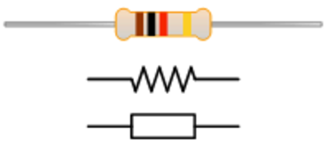
A
C
B
D
4 Ω
4 Ω
4 Ω
4 Ω
4 Ω
8 Ω
8 Ω
8 Ω
4 Ω
8 Ω
4 Ω
4 Ω

30. Аутомобилске несреће су велика брига за сваку земљу. Импулс је веома важан параметар при судару аутомобила. Када поредимо импулсе два аутомобила у покрету, шта је од наредног тачно?
A. Ако су масе аутомобила једнаке, аутомобил веће брзине има мањи импулс.
B. Аутомобил веће масе има мањи импулс ако му је брзина већа.
C. Ако су брзине аутомобила једнаке, аутомобил мање масе има мањи мпулс.
D. Ако су им брзине једнаке, аутомобил мање масе има већи импулс.

